无尽模式设计
文档修改表
修改人 | 修改时间 | 修改内容
渡鸦 | 2020-3-20 | 创建文档

文档目的：
详细描述无尽模式玩法设定

文档要求：
- 详细描述玩法设计
- 细化胜利条件判断

- 场景设计
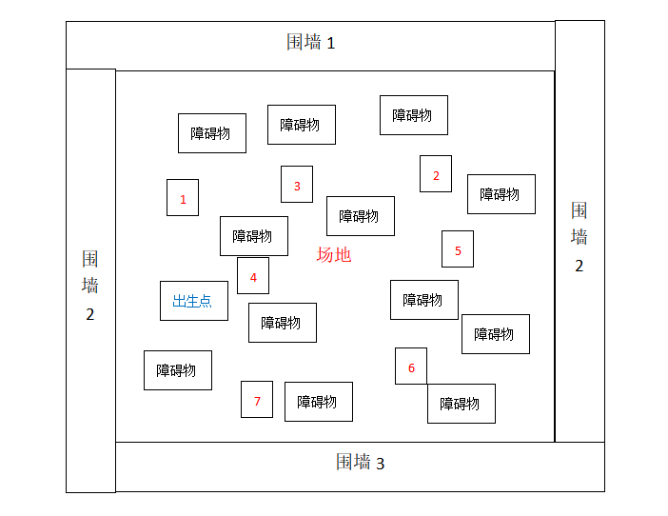
游戏场景概述：双方玩家分别在出生点出生，场景内障碍物以及围墙可碰撞无法穿过。
要求：
- 场景内地图大小为1*1*1，具备物理性质，表面具有波浪形纹路
- 场地四周用同种石头围墙模型包围地图，具备物理性质
- 场景内障碍物分为工厂、树、石油井、石块、厂房、熔炉几种，均具备物理性质，大小不超过1
- 场景为沙漠工厂风格
- 场地与围墙位置均为（0,0,0）
6、1,2,3,4,5,6,7为AI坦克出生地，随机摆放
7、玩家出生点随机摆放

- 游戏开始流程
玩家在游戏开始界面鼠标左键点击闯关模式按钮，右键不可以
场景跳转至本游戏场景
初始画面设置：
主相机设置位置为（0,0，-65），相机视野内画面为初始画面
设置一个Text的初始信息显示，平面显示，位置为（0.5,0.5），内容为生存下去吧！字体大小50
两秒钟后显示消失，各个位置进行刷新，开始游戏
整个游戏过程中，游戏视野上方中央位置设置text，显示为：得分：X，x为获得积分
整个游戏过程中，右下角始终设置一UI按钮，按钮名称为退出，玩家左键点击退出按钮（右键不可），场景将跳转至初始游戏模式选择界面

- 模式玩法
模式预计进行时间：5+分钟
玩家设定：单人闯关
玩法过程：
游戏开始后，玩家以及AI坦克在地图预设点刷新，击杀当前场景内AI坦克即可获得10积分，玩家死亡游戏结束，显示获得积分，积分不进行存储。
（显示画面：玩家死亡时所处位置）

失败！（玩家获得分数）分！

再来一次

AI坦克设置：
场景搭建时对场景进行追踪路径烘焙
设置AI坦克发现距离和攻击距离
游戏开始进行计时，每3秒刷新在任意坦克出生点刷新一辆坦克
游戏开始AI坦克进行巡逻，当玩家进入AI坦克发现距离内，AI坦克转向面向玩家开始移动，当玩家与AI坦克之间的距离小于等于攻击距离时，AI坦克开始进行攻击判定
攻击判定：
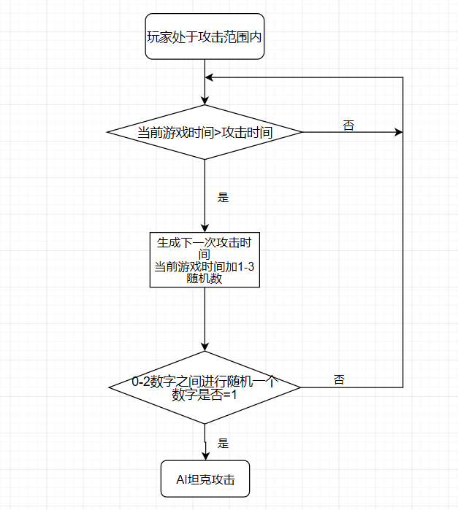

4、角色设定
玩家1：绿色坦克
AI：红色坦克
操作方式：
1P：上：W 下：S 左：A 右：D 攻击：Space
攻击方式：
玩家按键攻击，攻击距离根据按键时间长短变化，按键时间越长攻击距离越远，当达预先设定最远攻击距离即自动攻击；
炮弹设定：
当炮弹碰到玩家或者场景内障碍物时即爆炸，炮弹伤害不分敌我。设置炮弹伤害半径，在伤害范围内里中心点越近受到伤害越高。

